IE LA SALLE DE CAMPOAMOR
GUIÍA-TALLER
GESTIÓN ACADÉMICA PEDAGÓGICA
Nº. 4 PERÍODO: 03 AÑO: 2020

Grado: 6 ÁREA: Matemáticas Áreas Transversales: Tecnología
Elabora: MARIO ARENAS
Tiempo: 8 Horas de clase (dos semanas del 31 de agosto al 04 septiembre y 7 al 11 de septiembre de 2020)

COMPETENCIA: Resolverá situaciones problemas que involucren el uso de fraccionarios y decimales.

INDICADOR DE DESEMPEÑO:

• Utilización de la representación de los fraccionarios y los decimales en la solución de situaciones de la vida real.
METODOLOGÍA

INICIACIÓN
Se publica la guía en la página del colegio y en la plataforma edmodo para que el estudiante la conozca e inicie la utilización, clasificación de los decimales en la solución de situaciones de la vida real a partir de los recursos virtuales que ofrece Internet, tales como videos, juegos y documentos de apoyo.

CONTEXTUALIZACIÓN
Inicialmente, el estudiante debe leer la guía. Luego observar los vídeos y/o juegos interactivos que se le remiten en la guía para el aprendizaje sobre la utilización, clasificación de los decimales en la solución de situaciones de la vida real, para finalmente ejercitar lo aprendido a través de ejercicios prácticos propuestos en la guía o en la plataforma Edmodo.

EVALUACIÓN: Los estudiantes deben realizar los ejercicios que aparecen en la guía en sus cuadernos para enviar evidencia de lo realizado al correo trabajossanta@gmail.com .Solo en el caso que no cuente con disponibilidad de la plataforma Edmodo.
Fecha máxima de entrega del trabajo septiembre 11 de 2020.

Números decimales
Un número decimal, por definición, es la expresión de un número no entero, que tiene una parte decimal. Es decir, que cada número decimal tiene una parte entera y una parte decimal que va separada por una coma, y son una manera particular de escribir las fracciones como resultado de un cociente inexacto.
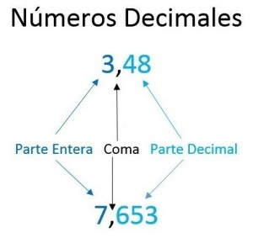

La parte decimal de los valores decimales se ubica al lado derecho de la coma y en la recta numérica, esta parte estaría ubicada entre el cero y el uno, mientras que la parte entera se la escribe en la parte derecha. En el caso de que un número decimal no posea una parte entera, se procede a escribir un cero al lado izquierdo o delante de la coma

Operaciones con números decimales
Suma y resta
Para sumar y restar números decimales, debemos anotar cada valor en forma vertical, para facilitar la operación, de tal manera que la coma quede en la misma columna, incluso si la parte entera de un valor tenga más cifras que el otro, como se ve en el ejemplo siguiente:

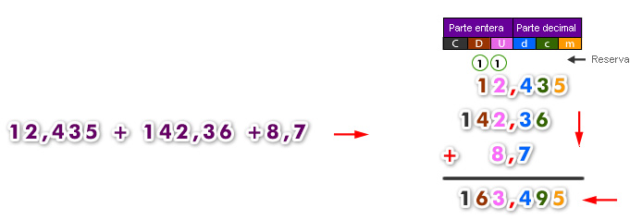
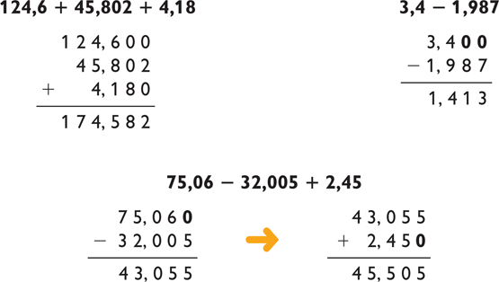

Multiplicación
Para multiplicar dos números decimales, o un número decimal por un número entero, se resuelve la operación sin tomar en cuenta la coma. Luego el número de cifras decimales será la suma del número de cifras decimales de los dos factores, es decir que, si un factor tiene dos cifras decimales y el otro tiene una cifra decimal, quiere decir que el resultado deberá tener tres cifras decimales
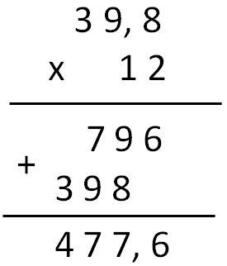
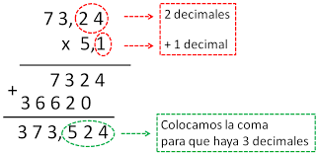
División
Para dividir cuando el dividendo es decimal, se hace la división sin tomar en cuenta la coma y al obtener la primera cifra decimal, se pone la coma en el resultado y se sigue dividiendo de la misma manera.

Para dividir cuando el decimal se encuentra en el divisor, se debe recorrer la coma hasta el final de la cifra del divisor, mientras que en el dividendo se añaden ceros por el mismo número de espacios recorridos por la coma. Y se procede a dividir de manera normal.

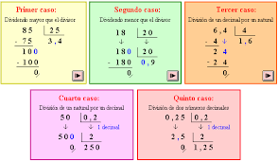

Observa el video del link para que despejes dudas https://www.youtube.com/watch?v=hcGRK-khkUg

Actividad
Realiza en el cuaderno los procedimientos correspondientes para hallar el resultado, envía evidencia de lo realizado para su revisión

- 34,56+ 5,789+8= 2) 3456,78 +34,6 +87+0,87=

3) 4567,8 - 45,678 = 4) 45,7x 34=

5) 45,6 ÷ 3 = 6) 45 ÷ 3,11 =

7 resuelve las siguientes situaciones:

- El consumo de un automóvil durante el primer día de viaje es de 21,77 l; el segundo día de 15,2 l; el tercer día de 25,06 l y el último día la mitad de lo que quedaba. Sabiendo que el tanque admite 80 l.
¿Cuánto consumió el último día?
¿Qué cantidad de combustible le quedó?
- Federico tiene en la nevera 8 latas con gaseosa de 0,33 l cada una. ¿qué cantidad de gaseosa tiene Federico?

- La longitud de ciertos palos de madera es de 12,35 cm. Si disponemos de 3779,1 cm. ¿Cuántos palos de madera podremos fabricar?

Leerte mas

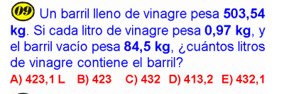

Cibergrafía

https://numerosdecimales.com/
https://www.google.com/search?q=operaciones+con+numeros+decimales&tbm=isch&chips=q:operaciones+con+numeros+decimales,g_1:multiplicacion:WnL_JOePHzE%3D&hl=es-419&sa=X&ved=2ahUKEwiQl5TvwsXrAhUmbDABHcVoATcQ4lYoBHoECAEQHQ&biw=1079&bih=526#imgrc=jij1z8uBvIIN5M
https://www.youtube.com/watch?v=hcGRK-khkUg
http://ficus.pntic.mec.es/~jgam0105/temas_1eso/materiales_1eso/04Problemas_decimales.pdf
https://aritmeticapdf.blogspot.com/2018/12/aplicacion-de-decimales-ejemplos.html

RÚBRICA
ÁREA | TEMA QUE SE VALORA | DESEMPEÑO SUPERIOR | DESEMPEÑO ALTO | DESEMPEÑO BÁSICO | DESEMPEÑO BAJO
Matemática | Formular y resolver situaciones de la vida real en las que se aplican las propiedades de las operaciones de los números decimales. | utilización, clasificación de los decimales en la solución de situaciones de la vida real | utilización, clasificación de los decimales en la solución de diferentes situaciones de la vida real | utilización, clasificación de los decimales en la solución de situaciones de la vida real | Se le dificulta la utilización, clasificación de los decimales en la solución de situaciones de la vida real

“El mundo que hemos creado es un proceso de nuestro pensamiento. No se puede cambiar sin cambiar nuestra forma de pensar”.

Einstein

